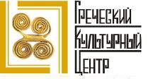

Библиотека истории русской философии и культуры
«Дом А.Ф. Лосева»

31 марта 2014г. 18:30

В рамках нового цикла лекций по восточно-христианской (греческой) письменности и культуре Греческий Культурный Центр рад приветствовать Вас на третей лекции цикла, на тему «Золотой Век Христианской Письменности (4в.)» Лекцию прочтет Иеродиакон Дионисий (Шумилин), насельник Свято-Данилова ставропигиального мужского монастыря.

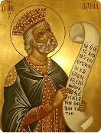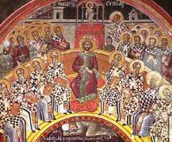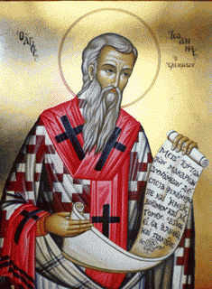

Βιβλιοθήκη Ιστορίας της Ρωσικής Φιλοσοφίας και Πολιτισμού «Οίκος του φιλοσόφου Α.Φ. Λόσεφ»
31 Μαρτίου 2014
Στα πλαίσια νέου κύκλου διαλέξεων, στη ρωσική με τίτλο «Η ελληνική γλώσσα ως όχημα διάδοσης της χριστιανικής διδασκαλίας», το Κέντρο Ελληνικού Πολιτισμού είναι στην ευχάριστη θέση να σας καλωσορίσει στην τρίτη διάλεξη του κύκλου με θέμα «Ο χρυσός αιώνας της Πατερικής Θεολογίας (4ος αι. μ.Χ.», την οποία θα παραδώσει ο ιεροδιάκονος Διονύσιος (κατά κόσμον “Shumilin”) από τη Μονή του Αγίου Δανιήλ της Μόσχας.

